техническое задание

«Разработка Рабочего проекта с выполнением обследовательских и аналитических работ по ремонту конструкции покрытия Корпуса №2, обследовательские, аналитические работы по определению текущего технического состояния, с разработкой Рабочего проекта для ремонта чердачного помещения здания Корпуса №5».

- Перечень, наименования и объемы товаров/ работ/ услуг, являющихся Предметом закупки:

  - Разработка Рабочего проекта с выполнением обследовательских и аналитических работ по приведению конструкций кровли здания к нормативному и/или работоспособному техническому состоянию состояния корпуса №2. г. Москва, территория инновационного центра Сколково, ул. Луговая, д 4.».

    - Исходные данные:
Здание (Административно-хозяйственный Корпус 2) назначение: нежилое, 3-этажный, общей площадью 2 267,3 кв. м, (объем 7602 куб.м.) адрес (местонахождение) объекта: г. Москва, тер Сколково инновационного центра, ул. Луговая, д. 4, корп.2, Кадастровый (условный) номер 50:20:0000000:16409; Свидетельство о государственной регистрации права собственности на объект недвижимого имущества от 22.08.2014г. на бланке № 77-АР 703272.
Основные несущие конструкции зданий – Основные габаритные размеры здания 62,8х18,2х5,9м(высота до парапета).
Конструктивная схема здания – с поперечными несущими стенами, на которые опираются конструкции междуэтажных перекрытий и конструкции покрытия.
Водоотвод с кровли внутренний организованный.
Фундамент – ленточный на естественном основании.
Наружные несущие стены - кирпичные, оштукатуренные с двух сторон цементно песчаным раствором. Толщина наружных стен с учётом отделочных слоёв составляет 540-580 мм (конструктивная толщина кирпичной кладки 380-510 мм).
Фасад – навесной вентилируемый фасад из кассетных элементов прямоугольной формы сечением 600х400мм смонтированных на алюминиевых направляющих.
Внутренние стены- перегородки ГКЛ по технологии TIGI Knauf толщиной 100мм.
Несущие конструкции междуэтажного перекрытия состоят из сборных железобетонных многопустотных плит.
Несущие конструкции покрытия состоят из сборных железобетонных многопустотных плит.
Покрытие кровли – выполнено материалом (сверху вниз): типа Техноэласт (ЭПП «В»), 2(два) слоя Техноэласт ЭПП «Н», цементно-песчаная стяжка с поверхностью обработанной битумом, керамзит со шлаком толщиной 30-35 см.
-локальное расслоение слоёв водоизоляционного ковра,
-вздутия, отслоения узлов примыканий к парапетам и вентиляционным шахтам,
-локальное расслоение стыков водоизоляционного ковра.
Ограждение кровли – существующий кирпичный парапет высотой 350мм от уровня кровли. Верх парапета закрыт фасадным элементом из оцинкованного листа толщиной 0,5мм окрашенного, соединённого на клепках.
Инженерное оборудование, установленное на кровле - Телекоммуникационное оборудование, ретранслятор, крышные вентиляторы, молниезащита.

    - Состав работ:

- Разработка Рабочего проекта по приведению конструкций кровли здания к нормативному и/или работоспособному техническому состоянию (КР).
Графическая часть раздела КР:
- Разработка обмерочных чертежей (план покрытия, разрезы, фасады) по результатам обмеров несущих и ограждающих строительных конструкций кровли, узлов примыкания и сопряжения их между собой, перекрытий, покрытий, кровли, ограждающих конструкций кровли.
- Таблица сбор нагрузок;
- Определение несущей способности элементов существующих строительных конструкций кровли в соответствии с функциональным назначением и уровнем ответственности здания при фактических нагрузках. Разработка расчётной модели конструкций покрытия кровли и выполнение необходимых поверочных расчётов.
- Узлы усиления или замены несущих конструкций кровли, при необходимости иных конструкций (ферм), конструкций прогонов, балок, конструкций кровли, покрытия кровли и ограждения кровли, включая: сечения, разрезы, спецификации по приведению конструкций кровли здания к нормативному и/или работоспособному техническому состоянию, включая разработку вариантов узлов усиления и/или замены элементов конструкций кровли.
Пояснительная записка раздела КР:
- Сбор и анализ архивных материалов.
- Натурное освидетельствование элементов несущих конструкции плит покрытия кровли, ограждающих строительных конструкций, покрытий кровли с выявлением дефектов. Сравнение выявленных дефектов с ранее указанными в « Заключение по итогам обследования технического состояния шифр 1093-00-02-ОБ г. Тула, декабрь 2011г., ООО «Проектин».
- Проведение и оценка результатов технического состояния и физико-механических свойств обследованных несущих и ограждающих строительных конструкций, покрытия, слоев кровли.
- Проведение и оценка физико-механических и теплотехнических характеристик слоя утепления.
- Проведение и оценка физико-механических и химических испытаний стальных конструкций усиления.
- Установление причин появления дефектов, наличие или отсутствие динамики распространения дефектов, определение текущей технической категории конструкций, разработка Рабочего проекта по устранению причин появления дефектов.
После проведения обследований провести восстановление (ремонт) мест обследования и вскрытий.

Объемы выполняемых работ представлены в Приложении №2 «Ведомость объемов работ»
1.1.3. Сведения об изысканиях и имеющейся проектной документации:
1. План кровли - Приложение № 1
2. Заключение по итогам обследования технического состояния здания 1093-00-02-ОБ. г. Тула, декабрь 2011г., ООО «Проектин» (формат PDF). .
3. Поэтажные планы, Технический паспорт и Экспликация БТИ ГУП Мосгор БТИ по Московской области от 14 января 2013.

  - «Обследовательские, аналитические и проектные работы по определению текущего технического состояния чердачного помещения конструкций здания Корпуса 5 расположенного по адресу: г. Москва, территория инновационного центра Сколково, ул Луговая, д 4, корп.5.
    - Исходные данные:
Здание (Административно-хозяйственный Корпус 5) назначение: нежилое, 3-этажный, общей площадью 1 088,1 кв. м (Объем 6142 куб.м.), адрес (местонахождение) объекта: г. Москва, тер Сколково инновационного центра, ул. Луговая, д. 4, корп.5, Кадастровый (условный) номер 50:20:0020321:1071; Свидетельство о государственной регистрации права собственности на объект недвижимого имущества от 22.08.2014г. на бланке № 77-АР 703271
Основные несущие конструкции зданий – Здание Основные габаритные размеры здания 36,32х11,85х9,96м (высота до карниза).
Конструктивная схема здания – с неполным каркасом в виде несущих наружных стен, внутренних стен и колонн, на которые опираются междуэтажное и чердачное перекрытие, а также конструкции покрытия.
Здание имеет неотапливаемый чердак.
Водоотвод с кровли наружный организованный системой водосточных желобов и ливнестоков оборудованных системой обогрева;
Фундамент – ленточный сборный, на естественном основании.
Наружные несущие стены - кирпичные, оштукатуренные с двух сторон цементно песчаным раствором. Толщина наружных стен с учётом отделочных слоёв составляет 540-580 мм (конструктивная толщина кирпичной кладки 510 мм).
Фасад – навесной вентилируемый фасад из кассетных элементов прямоугольной формы сечением 600х400мм смонтированных на алюминиевых направляющих.
Внутренние стены - перегородки ГКЛ по технологии TIGI Knauf толщиной 100мм.
Несущие конструкции междуэтажного перекрытия состоят из сборных железобетонных многопустотных плит.
Несущие конструкции чердачного перекрытия состоят из сборных железобетонных многопустотных плит.
Несущие конструкции покрытия – Несущим основанием кровли является парапет из кирпича (размеры определит обследованием), кровля двухскатная по длинной стороне здания и двумя скатами по короткой стороне здания, площадь покрытия 500м2. Несущая конструкция кровли выполнена стропилами 50*240мм с шаговым расстоянием 1м. Обрешетка 60*50мм. Фермы и прогоны из хвойных пород дерева 200*200мм, бревен Д-200мм. Шаг упора 2-3м.
Покрытие кровли – Профнастил листовой размерами 1000*2000мм. Толщиной 0,5мм. С подкровельной гидроизоляцией – армированной поэлителеновой пленкой.
Ограждающие конструкции - отсутствуют.

    - Сведения об изысканиях и имеющейся проектной документации:
- План кровли - Приложение № 1.
- Исполнительная документация.
    - Цель работы:
- Выполнение обмеров конструкций кровли, узлов примыкания и сопряжения их между собой, определение состава, конструктивных особенностей перекрытий, покрытий, конструкций парапетов, кровли. Разработка обмерочных чертежей конструкции кровли, покрытий.
Объем 3го этажа (обмерочный по СБЦП 25) -1724,72м3, Чердачного помещения- 661,58м3.
- Натурное освидетельствование несущих строительных конструкций кровли и покрытий, с выявлением дефектов.
- Определение несущей способности существующих конструкций кровли в соответствии с функциональным назначением и уровнем ответственности кровли при фактических нагрузках.
- Разработка расчётной модели каркаса конструкций кровли и выполнение необходимых поверочных расчётов.
- Оценка технического состояния обследованных элементов перекрытия кровли, покрытия, кровли. Оценка физико-механических и теплотехнических характеристик слоя утепления.
- Установление причин появления дефектов. Разработка рекомендаций по устранению причин появления дефектов. Выполнение рабочей документации по приведению конструкций кровли здания к нормативному и/или работоспособному техническому состоянию, включая разработку вариантов узлов усиления и/или замены элементов конструкций с выполнением необходимых поверочных расчётов.
- Оформление и выдача итогового заключения о текущем техническом состоянии обследованных конструкций, кровли. Определение возможностей, ограничений, и условий дальнейшей нормальной эксплуатации конструкций после проведения ремонтных работ.
    - Состав работ:
1. Получение информации о текущем состоянии конструкций кровли.
- Сбор и анализ архивных материалов.
- Выполнение обмеров несущих, узлов примыкания и сопряжения их между собой, определение состава, конструктивных особенностей перекрытий, покрытий, Разработка обмерочных чертежей.
- Предварительный визуальный осмотр здания.
- Составление программы обследования с указанием: перечень подлежащих обследованию конструкций и их элементов, определение количества и мест вскрытий, утверждение перечня необходимых поверочных расчётов.
2. Детальное (инструментальное) обследование здания. Выдача заключения по результатам обследования.
- Натурное обследование несущих конструкций кровли, перекрытий, покрытий, кровли с выявлением и картированием дефектов.
- Определение несущей способности существующих строительных конструкций кровли в соответствии с функциональным назначением и уровнем ответственности здания при фактических нагрузках.
- Разработка расчётной модели каркаса кровли здания, конструкций кровли и выполнение необходимых поверочных расчётов (SCAD Office 11.3/Лира).
- Определение физических характеристик обследованных основных несущих элементов перекрытий, покрытия, кровли.
- Установление причин появления дефектов. Разработка рекомендаций по устранению причин появления дефектов.
- Разработка вариантов узлов усиления и/или замены элементов конструкций с выполнением необходимых поверочных расчётов по приведению конструкций кровли здания к нормативному и/или работоспособному техническому состоянию.
- Оформление и выдача итогового заключения о текущем техническом состоянии обследованных конструкций кровли. Определение возможностей и условий дальнейшей нормальной эксплуатации кровли после проведения ремонтных работ.
- Восстановление (ремонт) мест обследования и вскрытий.
3. Выполнение рабочей документации по приведению конструкций кровли здания к нормативному и/или работоспособному техническому состоянию.
В графической части раздела КР(КД):
- пояснительная записка;
- таблица сбор нагрузок;
- статический расчет (SCAD Office 11.3/Лира) КД каркаса кровли с определением действующих внутренних усилий в элементах с учётом выявленных дефектов по результатам обследования.
- проверка запаса или дефицита несущей способности основных элементов по определенным внутренним усилиям.
- узлы усиления или замены несущих конструкций кровли, при необходимости иных конструкций (ферм), конструкций прогонов, балок, конструкций кровли, покрытия кровли и ограждения кровли, включая: сечения, разрезы, спецификации.

Разработка проекта ПОС (Проект Организации Строительства) по усилению конструкций и ремонту кровли.
Объемы выполняемых работ представлены в Приложении №2 «Ведомость объемов работ».

Общие требования:
- Требования к техническим и функциональным характеристикам, к качеству поставляемых товаров, выполняемых работ, оказываемых услуг, к их безопасности, к размерам, упаковке, отгрузке товара, требования к результатам работ, а также иные показатели, связанные с определением соответствия поставляемого товара, выполняемых работ, оказываемых услуг потребностям Заказчика:
А) Требования к качеству работ и материалов:
Работы необходимо выполнять в соответствии с действующими на территории РФ строительными нормами и правилами, действующими техническим регламентами по обследованию и мониторингу зданий и сооружений, противопожарными, эксплуатационными, и санитарными нормами. Все материалы применяемые Подрядчиком, должны быть сертифицированы (если это предусмотрено действующими нормами); Подрядчик получает, а Заказчик передает имеющуюся в наличии Исполнительную документацию по официальному письму запросу. В случае отсутствия, какой либо из запрошенной документации Заказчик информирует Подрядчика ответным письмом. Количество вскрытий по зданиям должно быть не менее установленных действующими нормативными документами.
Б) Требования к условиям производства работ:
Работы необходимо выполнить в строгом соответствии с действующими ГОСТ, СНиП 12-03-2001; СНиП 121-04 2002; СП 1.13130.2009; СП 9.13130.2009; СП 10.13130.2009; Федеральный закон от 22.07.2008№123-ФЗ (ред. от 13.07.2015); Федеральный закон от 21.12.1994 №69-ФЗ (ред. от 13.07.2015); ПУЭ и другими нормативными документами.
Работы необходимо выполнять с учётом режима работы подразделений Заказчика и режима охраны объекта.
Подрядчику необходимо принимать меры к нераспространению строительного мусора и пыли по территории объекта; обеспечить необходимые мероприятия по соблюдению чистоты прилегающей территории; обеспечить выполнение мероприятий по безопасности при производстве работ для рабочих, сотрудников и гостей Инновационного центра «Сколково».
Заказчик не предоставляет площади для размещения (проживания) сотрудников организации.
В) Требования к рабочей (технической) документации: В соответствии с Техническим заданием, строительными нормами и правилами и иными нормами действующего законодательства РФ на проектирование и строительство ( не менее требований к составу разделов АР, КР, КД указанных в Постановлении 87 РФ и позволяющих осуществлять производство работ); Градостроительным Кодексом Российской Федерации от 29.12.2004 N 190-ФЗ (статья 48,49,55) и Федеральным законом от 28.11.2011 N 337-ФЗ.; ГОСТ 21.101-2013 «Система проектной документации для строительства. Основные требования к проектной и рабочей документации» (утв. и введен в действие Приказом Росстандарта от 11.06.2013 N 156-ст); требования к обследованию зданий и сооружений (ГОСТ Р 53778-2010 и СП 13-102-2003).
Подрядчику необходимо выполнить разработку 2(двух) вариантов схем усиления и/или замены элементов конструкций с выполнением необходимых поверочных расчётов;
После окончания Услуг Исполнитель передает Заказчику с сопроводительным письмом (и/или по накладной) Заключение и Рабочую Документацию в 4-х экземплярах на бумажном носителе и 2-х экземплярах в электронном виде в формате ( DWG, DOC, PDF) на отдельных электронных носителях.

- Требования к сроку и/или объему предоставления гарантий качества товара/ работ/ услуг, к обслуживанию товара, к расходам на эксплуатацию товара (при необходимости): Срок выполнения работ 20 рабочих дней с даты подписания Акта передачи объекта.
- Требования к участникам Процедуры закупки, устанавливаемые в соответствии с законодательством Российской Федерации к лицам, осуществляющим поставку товаров, выполнение работ, оказание услуг, являющихся предметом торгов (лицензии, свидетельство СРО и т.д.): участники процедуры закупки должны обладать всеми необходимыми и предусмотренными действующим законодательством разрешительными документами на осуществление таких работ.
- Требования к квалификации, опыту выполнения работ, аналогичных предмету заказа, технической оснащенности, финансовому состоянию Участника Процедуры закупки:
- Наличие в штате компании квалифицированного персонала, имеющего все необходимые разрешения на работу в соответствии с законодательством РФ.
- Наличие необходимого инструмента и оборудования.
- Присутствие и оперативное управление на период проведения работ ответственного ИТР Подрядчика (инженерно-технического работника), назначенного приказом по организации.
- Наличие поверочных протоколов на измерительные приборы и оборудование (РосТест);
- Наличие программного обеспечения применяемого для выполнения расчётов, аккредитованного на территории РФ;

Приложение №1 Планы кровли
Приложение №2 Ведомость объемов работ
Приложение №3 Заключение по итогам обследования технического состояния здания ШИФР 1093-00-02-ОБ. г. Тула, декабрь 2011г., ООО «Проектин» (формат PDF).
Приложение №4 Инвентаризационные поэтажные планы и технический паспорт на здание (Государственное унитарное предприятие города Москвы Московское городское бюро технической инвентаризации филиал по Московской области от 14.01.2013)(формат PDF).
Приложение №5 Исполнительная документация (формат DWG)

Приложение №1. «Схема кровли корпуса №2»
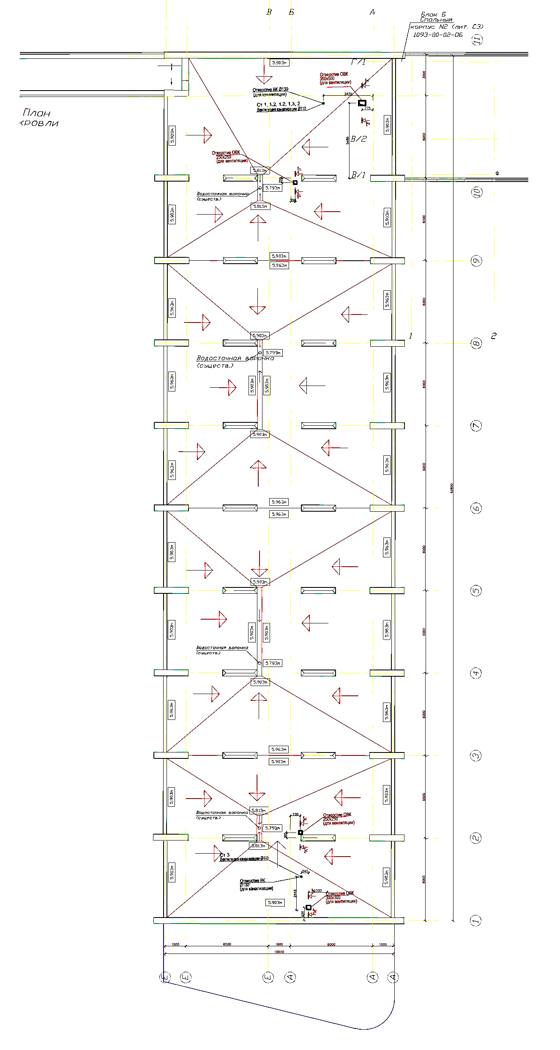
«Схема кровли корпуса №5»
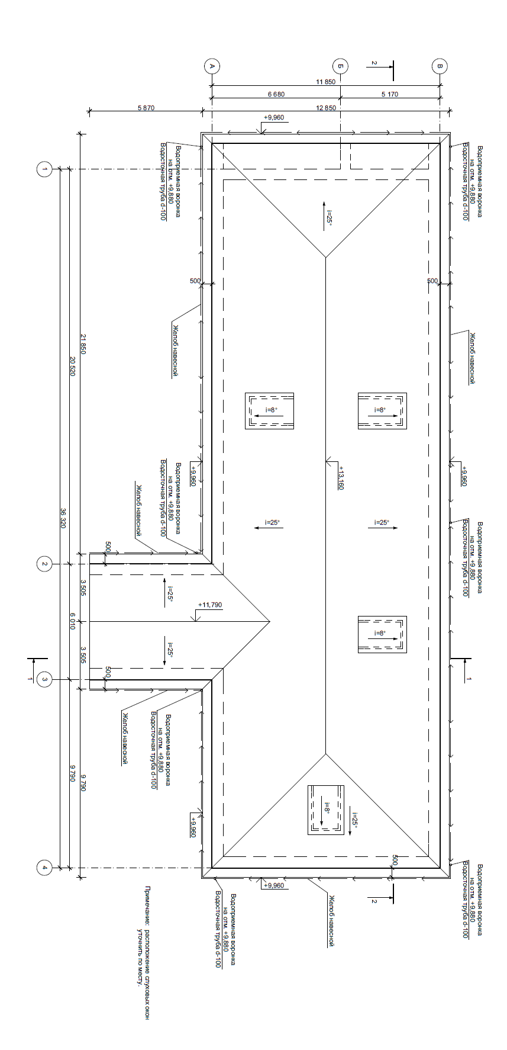
Приложение №2 Ведомость объемов работ
Разработка Рабочего проекта с выполнением обследовательских и аналитических работ по ремонту конструкции покрытия Корпуса №2.
№ п/п | наименование работ и затрат | ед изм. | кол-во
1. | Раздел 1. Разработка Рабочего проекта по ремонту конструкции кровли.
1.2. | Ремонт (замена) кровли и ограждающих конструкций | комп. | 1
1.3. | Ремонт, усиление, частичная замена конструкций крыши | комп. | 1
 | Раздел2. Обследования конструкций
2 | Выполнение инженерных обследований строительных конструкций многоэтажных зданий:
2.1. | совмещенные покрытия или крыши | 100м3 | 76,02
2.2. | кровля | 100м3 | 76,02
 | Раздел 3. Испытания конструкций
3 | Определение прочности бетона в конструкциях ультразвуковыми приборами плиты покрытия:
3.1. | при количестве мест до 50, при высоте до 3 м | 1 место | 7
3.2. | физико-механические испытания бетона методом отрыва со скалыванием плиты покрытия
3.3. | внешний осмотр с определением места испытания, сверление отверстия в теле бетона | 1 место | 7
3.4. | установка анкеров и испытание соответствующими приборами с замером глубины вырыва | 1 место | 7
3.5. | обработка результатов испытаний | 1 место | 7
3.6. | физико-механические и химические испытания стали металических балок покрытия:
3.7. | внешний осмотр и определение мест отбора проб металла | 1 образец | 3
3.8. | вырезка образцов из элементов конструкций (совместно с резчиком) с заделкой ослабленных мест | 1 образец | 3
3.9. | физико-механические испытания стали с изготовлением образцов и определение механических характеристик | 1 образец | 3
3.10. | определение химического состава стали | 1 образец | 3
3.11. | обработка результатов испытаний | 1 образец | 3
3.12. | Определение физических характеристик материалов кровли :
3.13. | вскрытие кровли с отбором образцов (кровли, утеплителя) (*см. таблицу Вскрытие кровли для технического заключения) | 1 место | 5
3.14. | взвешивание составляющих кровли (перекрытия) | 1 место | 5
3.15. | определение влажности составляющих | 1 место | 5
3.16. | обработка результатов вскрытия | 1 место | 5
 | Раздел 3. Обмерные работы
4 | Выполнение обмерных работ для многоэтажных бескаркасных зданий:
4.1. | крыши | 100м3 | 76,02
4.2. | планы кровли со вскрытиями | 100м3 | 76,02
*Вскрытие кровли для технического заключения (5шт по 1м2)
1 | Разборка покрытий кровель из рулонных материалов | м2 | 5
2 | Разборка стяжки и керамзитобетона | м3 | 1,75
Восстановление вскрытых участков
3 | Устройство пароизоляции прокладочной в один слой | м2 | 5
4 | Утепление покрытий керамзитом - 30см | 1м3 | 1,5
4 | Утепление покрытий керамзитом - 30см | 1м3 | (5*0,3)
5 | Устройство выравнивающих стяжек цементно-песчаных толщиной 50мм | м2 | 5
6 | Огрунтовка оснований битумной грунтовкой с ее приготовлением | м2 | 5
7 | Устройство кровель плоских из наплавляемых материалов: в один слой - Техноэласт ЭПП 4.0 | м2 | 5

Проведение обследовательских, аналитических и проектных работ по определению текущего технического состояния конструкций кровли здания Корпуса 5», расположенного по адресу: г. Москва, территория инновационного центра "Сколково", ул. Луговая, д. 4, корп. 5.

№ п/п | наименование работ и затрат | ед изм. | кол-во
Раздел1. Обследования конструкций
1 | Выполнение инженерных обследований строительных конструкций многоэтажных зданий:
1.1 | Перекрытия | 100м3 | 23,86
1.2 | Кровля | 100м3 | 23,86
Раздел 2. Испытания конструкций
2.1 | физико-механические и химические испытания кирпича парапета кровли:
2.2 | внешний осмотр объекта и определение мест отбора проб кирпича | 1 кирпич | 5
2.3 | отбор пробы кирпича из тела кладки | 1 кирпич | 5
2.4 | внешний осмотр | 1 кирпич | 5
2.5 | определение объемного веса | 1 кирпич | 5
2.6 | подготовка образца и испытание на сжатие | 1 кирпич | 5
2.7 | подготовка образца и испытание на изгиб | 1 кирпич | 5
2.8 | определение водопоглощения | 1 кирпич | 5
2.9 | испытание на морозостойкость | 1 кирпич | 5
2.10 | обработка результатов испытаний | 1 кирпич | 5
2.11 | Определение физических характеристик материалов утеплителя плиты перекрытия :
2.12 | вскрытие кровли с отбором образцов утеплителя плиты покрытия | 1 место | 5
2.13 | взвешивание составляющих утеплителя плиты покрытия | 1 место | 5
2.14 | определение влажности составляющих | 1 место | 5
2.15 | обработка результатов вскрытия | 1 место | 5
2.16 | Испытание древесины каркаса чердачного помещения:
2.17 | определение влажности | 1 проба | 6
2.18 | микологический анализ | 1 проба | 6
Раздел 3. Обмерные работы
3 | Выполнение обмерных работ для многоэтажных бескаркасных зданий:
3.1 | крыши | 100м3 | 23,86
3.2 | Поперечные и продольные разрезы с узлами сопряжений конструкций | 100м3 | 23,86
Раздел 4. Разработка технической документации на ремонт здания по результатам обследования в составе определенном ТЗ
4.1 | Ремонт (замена) кровли и ограждающих конструкций | комп. | 1
4.2 | Ремонт, усиление, частичная замена конструкций крыши | комп. | 1

